Развитие коммуникативных навыков у детей
Старший дошкольный и младший школьный возраст - это периоды нравственного становления личности, в это время ребенок осваивает разные социальные роли, начинает оценивать мотивы поведения других людей. Именно поэтому развитие коммуникативных навыков в младшем школьном возрасте наиболее эффективно.

Что такое коммуникативные навыки?
Коммуникативные навыки представляют собой персональные психологические особенности отдельной личности, которые обеспечивают совместимость и результативность общения с другими людьми. Такими особенностями является желание ребенка вступить в контакт, умение слушать собеседника, эмоционально сопереживать ему, а также умение разрешать конфликтные ситуации.
Коммуникативные способности ребенка развиваются при общении с родителями, воспитателями, учителями и сверстниками. Общение - это важнейший фактор превращения ребенка в успешного человека. Обусловлено это тем, что виды практической и психической деятельности формируются у человека при рождении и развиваются в течение жизни только в результате их усвоения при общении с другими людьми.

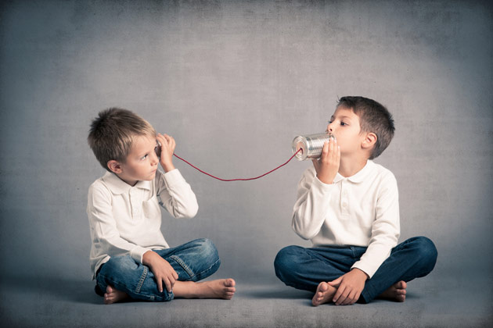

В некоторых случаях педагоги и психологи отмечают нарушения развития коммуникативных навыков у детей. Почему это происходит? Какие ошибки воспитания допускают родители и на что нужно обратить внимание?

Причины коммуникативных проблем у ребенка
Одной из причин является неблагополучная обстановка в семье, которая может проявляться в противоречивости и непоследовательности воспитания. Детская психологиявыделяет несколько широко распространенных ситуаций воспитания, приводящих к коммуникативным проблемам:
- "Звездный ребенок". Любой поступок этого ребенка вызывает восхищение всех членов семьи, которые мгновенно выполняют каждую прихоть любимого чада. Такие дети вырастают капризными, изнеженными и остро воспринимают отсутствие поклонения со стороны других людей.
- "Паинька-детка". В этом случае родители ожидают от ребенка в первую очередь соблюдения внешних приличий и мало интересуются внутренней жизнью малыша. Таким образом, для ребенка с самого раннего возраста нормой поведения становится лицемерие.
- "Трудный ребенок". Он создает хлопоты, за что и получает бесконечные наказания, которые деформируют неокрепшую психику.
- "Золушка". Этот ребенок старается угодить, но поощрение получают другие дети или взрослые. В итоге ребенок вырастает неуверенным и завистливым.
На развитие коммуникативных навыков у детей влияет и темперамент. Например, сангвиники обычно легко сходятся с людьми, их отличает легкость в общении и эмоциональность; холерики обладают ярко выраженной эмоциональной сферой, они вспыльчивы и не способны к самоконтролю; флегматики трудно сходятся с людьми, но отличаются спокойствием и постоянством привязанностей; меланхолики обычно не уверенны в себе и ранимы, отличаются замкнутостью и отчужденностью.
Немаловажным фактором, влияющим на развитие коммуникативных способностей ребенка, являются соматические, психофизиологические и наследственные заболевания.
Если у родителей есть подозрение о наличии у ребенка каких-либо проблем в общении или поведении, то необходимо обратиться к специалисту. Только хороший детский психолог способен установить причину коммуникативных проблем и найти пути и способы их преодоления.

